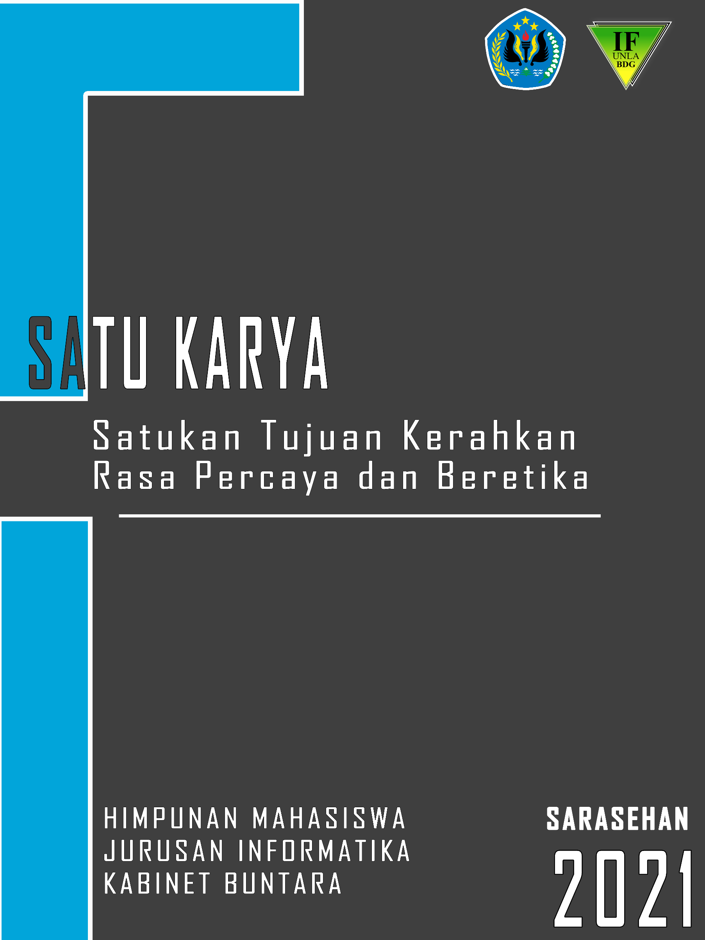

1. **PENDAHULUAN**

Puji dan Syukur senantiasa kita haturkan kepada Allah SWT atas segala limpahan rahmat, taufik dan hidayah-Nya sehingga kita sampai detik ini masih diberi kesempatan oleh-Nya untuk bernafas dan menjadi khalifah di bumi ini. Tidak lupa sholawat dan salam semoga senantiasa tercurah kepada Nabi Akhir Zaman Rasulullah SAW beserta keluarga, sahabat, dan tabi’it-tabi’it-Nya serta orang mu’min yang senantiasa istiqomah dalam memenuhi perjanjian kepada Allah SWT di jalan- Nya.

Lingkungan belajar baru, teman baru, pengajar baru ialah merupakan segelintir dari contoh hal- hal yang biasa dialami oleh mahasiswa baru, dimana hal-hal yang mereka temui tersebut masih berbau baru dan bahkan asing. Sehingga dalam hal ini sebagai mahasiswa yang menyandang status baru sangat dibutuhkan sekali adaptasi dan sosialisasi terhadap semua itu. Untuk itu, perkenalan merupakan suatu tahapan awal yang bisa dijadikan oleh mahasiswa baru untuk proses adaptasi terhadap situasi kondisi yang terjadi di lingkungan mereka dan tengah mereka jalani.

Dalam rangka perkenalan dan menyambung tali silaturahmi antara mahasiswa-mahasiswa baru angkatan 2021 dan mahasiswa tingkat atas, maka kami Himpunan Mahasiswa Jurusan Informatika Universitas Langlangbuana (HMJ IF UNLA) akan menyelenggarakan kegiatan yang bernama SARASEHAN 2021. Kegiatan ini didasarkan untuk menyokong proses adaptasi, dialog dan sosialisasi antar Mahasiswa baru dan Mahasiswa tingkat atas.

1. **LATAR BELAKANG**

Dalam rangka menyiapkan mahasiswa baru melewati proses transisi menjadi mahasiswa yang dewasa dan mandiri, serta mempercepat proses adaptasi mahasiswa dengan lingkungan yang baru dan memberikan bekal untuk keberhasilannya menempuh pendidikan di perguruan tinggi maka dilakukan kegiatan SARASEHAN. Melalui SARASEHAN kita ingin memberikan bekal awal agar mahasiswa kelak akan menjadi alumni perguruan tinggi yang memiliki jiwa kepemimpinan, kebersamaan dan kreatif.

SARASEHAN harus direncanakan secara matang agar dapat dijadikan momentum bagi mahasiswa baru untuk mendapat informasi yang tepat mengenai sistem pendidikan di perguruan tinggi baik bidang akademik maupun non-akademik.

1. **DASAR PEMIKIRAN**

* Pengamalan Tri Dharma Perguruan Tinggi
* Pengamalan AD/ART Musyawarah Besar HMJ-IF
* Program Kerja HMJ IF UNLA 2019 – 2020
* Agenda tahunan HMJ IF UNLA

1. **TUJUAN**

Tujuan diadakan kegiatan SARASEHAN ini adalah :

1. Memperkenalkan mahasiswa baru kepada suasana HMJ-IF UNLA
2. Menjadikan mahasiswa yang mempunyai rasa percaya diri dan mental yang kuat
3. Menjadikan mahasiswa yang memiliki jiwa kepemimpinan, dan kebersamaan
4. Meningkatkan kreatifitas mahasiswa baru
5. Meningkatkan pola pikir mahasiswa untuk lebih maju dan selalu unggul
6. Proses kaderisasi mahasiswa baru yang handal dan berkompenten untuk melanjutkan tonggak kepemimpinan HMJ IF UNLA
7. **NAMA DAN TEMA KEGIATAN**

Nama Kegiatan :

**SARASEHAN 2021**

Tema Kegiatan :

**”SATU KARYA!! (Satukan Tujuan, Kerahkan Rasa Percaya dan Beretika”**

1. **WAKTU DAN TEMPAT KEGIATAN**

Hari, tanggal : 18 Desember 2021

Tempat : Curug Tilu Leuwi Opat, Jl. Kp. Ciwangun Indah Camp, Cihanjuang Rahayu, Kec. Parongpong, Kabupaten Bandung Barat, Jawa Barat 40559.

1. **PESERTA KEGIATAN**

Kegiatan SARASEHAN ini diikuti oleh seluruh mahasiswa baru Informatika angkatan 2021.

1. **SUSUNAN PANITIA**

Pelindung : Dr. H. R. AR. Harry Anwar S.H., M.H.

(Rektor Universitas Langlangbuana)

Penasehat : Dr. Hj. Hennie Husniah Dra., M.T.

(Dekan Fakultas Teknik)

Pembimbing : Yiyi Supendi S.Kom., M.T.

(Ketua Program Studi Informatika)

Penanggung Jawab : Subiyanto Aji Nugroho

(Ketua BEM Fakultas Teknik)

Fadil Fauzi Setiawan

(Ketua HMJ Informatika)

Panitia Pelaksana

Ketua Pelaksana : Rivkey Raka Bima A

Sekretaris : Oktavia Eka Pratiwi

Bendahara : Rolanda Yasmaherdana

Sie. Acara : 1. Rifky Dzalbarry

2. Dika Ardiansyah

3. Faizulhaq Febriansah N

4. Yuraditha Aurelia Putri

Sie. Humas : 1. Muhammad Rouf Auliya

1. Kharisma Aditya Gunawan
2. Widi Nur Alamsyah
3. Mohammad Zidan Al Fajar

Sie. Dokumentasi : 1. Muhamad Andrian

2. Mochamad Taopik Hayanto

3. Lutpia Irsadul Mahmud

4. Yulia Citra

Sie. Logistik : 1. Moch Syahril Anas

1. Dapit Darmawan
2. Ganjar Pamungkas
3. Revian Ardhi Ansyah

Sie. Lapangan dan Sie Konsumsi : 1. Anggi Adriansyah H

2. Ardhi Yoga Pradopo

3. Muhammad Farhan Daud Pamungkas

4. M Ibrahim Haekal

5. Lukman Farid Ubaidilah

6. Rohid Adiat Alma'arij

Sie. Kesehatan : 1. Rezha Lukman

2. Muhamad Rasyid Habibbarkah

3. Andika Muhammad Arief Nurdin

4. Moch Frendika Pratama

1. **SUSUNAN ACARA**

Terlampir

1. **RINCIAN ANGGARAN DANA**

Terlampir

1. **EVALUASI KEGIATAN**

* Panitia kurang komunikasi
* Panitia terlalu fokus satu masalah dan kurang meliht Plan Acara selanjutnya
* Panitia kurang peka terhadap divisi lain

1. **DOKUMENTASI KEGIATAN**

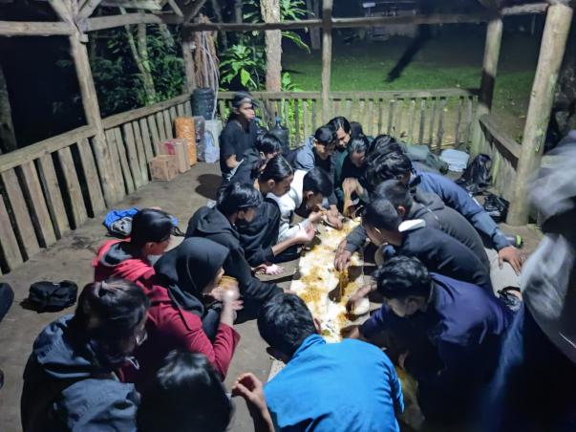 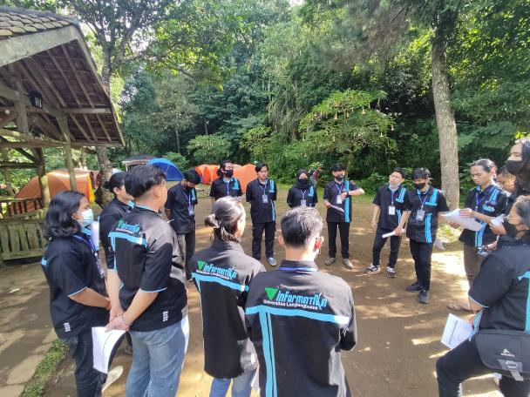

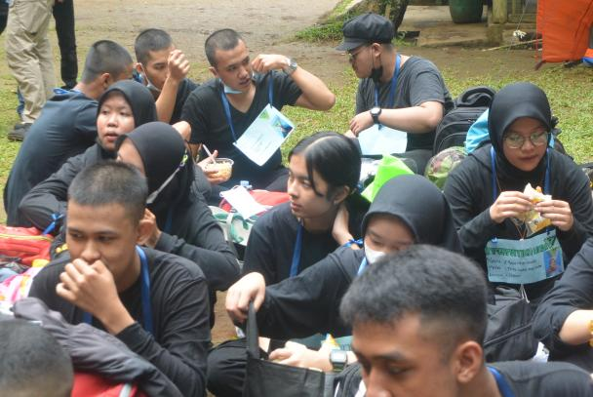 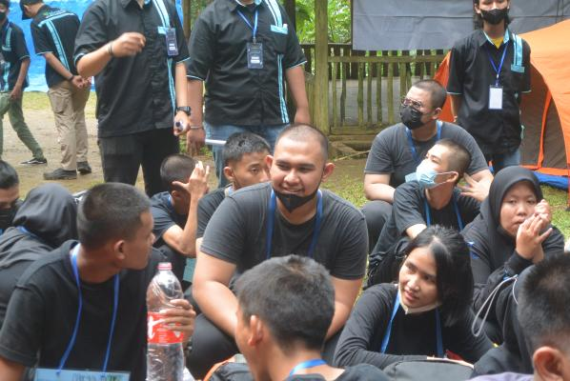

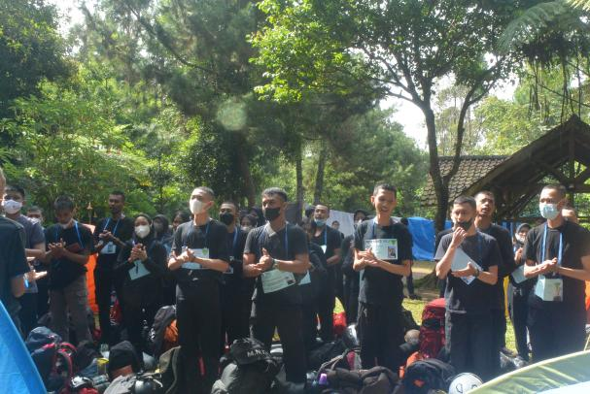 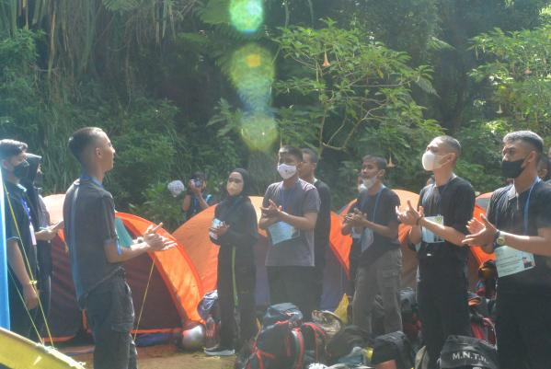

1. **PENUTUP**

Demikian laporan pertanggung jawaban ini disusun agar dapat menjadi acuan untuk kegiatan yang akan dilaksanakan selanjutnya. Kami harap karena adanya kegiatan acara sarasehan 2021 ini dapat mempercepat proses adaptasi mahasiswa dengan lingkungan yang baru dan kelak akan menjadi alumni perguruan tinggi yang memiliki jiwa kepemimpinan, kebersamaan dan kreatif. Yang disampaikan dan dilatih pada kegiatan ini. Atas perhatian dan kerjasamanya, kami ucapkan terimakasih.

Lampiran :

**Mabim 1**

|  |  |  |  |  |
| --- | --- | --- | --- | --- |
| **Susunan Acara** | | | | |
| **No** | **Waktu** | **Durasi** | **Kegiatan** |
| **1** | 09:00 – 09:15 | 15’ | Masuk ke Zoom |
| **2** | 09:15 – 09:25 | 10’ | * Sambutan Ketua Pelaksana * Sambutan Ketua Himpunan * Sambutan Ketua Prodi |
| **3** | 09:25 – 09:35 | 10’ | Pembacaan CV Pemateri |
| **4** | 09:35 – 10:35 | 60’ | Materi |
| **5** | 10:35 – 11:05 | 30’ | Tanya Jawab |
| **6** | 11:05 – 11:15 | 10’ | Penutupan ( Foto Bareng ) |

**Mabim 2**

|  |  |  |  |  |
| --- | --- | --- | --- | --- |
| **Susunan Acara** | | | | |
| **No** | **Waktu** | **Durasi** | **Kegiatan** |
| **1** | 09:00 – 09:15 | 15” | Masuk ke Zoom |
| **2** | 09:15 – 09:30 | 15” | Pengenalan tentang Komunitas Bandung Coders |
| **3** | 09:30 – 11:30 | 120” | Materi dan Workshop |
| **4** | 11:30 – 11:45 | 15” | Quiz |
| **7** | 11:45 – 11.55 | 10” | Dorprize |
| **8** | 11.55 - 12.05 | 10” | Pembagian Kelompok |
| Selesai | | | |

**Sarasehan**

| Waktu | Durasi | Acara | Penanggung jawab | Teknis |
| --- | --- | --- | --- | --- |
| 07.00 – 08.00 | 60’ | Kumpul peserta | Div pangsi | * **Pangsi** 2 mengordinir peserta di titik kumpul * **Acara** mengabsen peserta yang datang |
| 08.00 – 10.00 | 120’ | Berangkat ke lokasi |
| 10.00 – 10.15 | 15’ | Absen peserta | Div acara, pangsi, | * **Acara** Mengabsen peserta ketika sampai di lokasi |
| 10.15 – 10.30 | 15’ | Yel – yel informatika | * **Acara** menyiapkan peserta berbaris, dan memimpin yel yel |
| 10.30 – 10.45 | 15’ | Pembukaan   * Do’a * Sambutan Ketua Pelaksana * Sambutan Ketua Himpunan | * **Acara** memimpin jalannya pembukaan * **ketua pelaksana** memberikan sambutan * **ketua himpunan** memberikan sambutan sekaligus membuka acara |
| 10.45 – 11.30 | 45’ | Cek barang bawaan | Div acara, logistic, tatib, pangsi | * **Acara**   Mengkondisikan Peserta   * **Tatib**   Mengecek barang bawaan Peserta dan mengumpulkan barang bawaan kelompok   * **Pangsi**   Mengkondisikan barang bawaan yang dikumpulkan   * **Logistik**   Mempersiapakan segala kebutuhan untuk kegiatan Pemaparan tugas vidio |
| 11.30 – 11.45 | 15’ | Merapikan barang bawaan | Div pangsi | * **Acara** mengkoordinasikan peserta untuk membawa barang bawaan ke tenda dan Pangsi mengkondisikan tempat penyimpanan barang bawaan peserta |
| 11.45 – 12.30 | 45’ | ISOMA | Div pangsi, | * **Logistik**   Mempersiapkan Perlengkapon Kegiatan selanjutnya   * **Pangsi** * Memepersiapkan tempat kegiatan selanjut nya. |
| 12.30 – 14.05 | 95’ | Pemaparan Tugas Video | Div pangsi, Div acara, struktural | * **Acara**   Membuka kegiatan pemaparan tugas   * **Struktural**   Mereview tugas yang di presentasikan   * **Pangsi**   Mengkondisikan tempat berlangsung nya kegiatan |
| 14.05 – 14.20 | 15’ | Yel – yel informatika | Tatib  Div acara | * **Tatib** menyiapkan peserta berbaris, dan memimpin yel yel |
| 14.20 – 15.20 | 60’ | Review mabim 1-3 | * **Tatib**   Mereview materi mabim 1 – 3 |
| 15.20 – 15.50 | 30’ | Solat asar | Div pangsi | * **Pangsi** * Memepersiapkan tempat kegiatan selanjut nya. |
| 15.50 – 16.55 | 65’ | Debat   * perkembangan teknologi menyebabkan anak indonesia jadi males membaca * penting gak sih, gadget untuk anak anak * suatu hari nanti ketika teknologi berkembang pesat, apakah kita manusia akan digantikan oleh teknologi itu sendiri * co-pilot pemograman akan menggantikan tugas seorang programmer | Div acara, pangsi | * **Acara** memimpin jalannya forum diskusi * **Pangsi** mengondisikan tempat, di sekitaran tenda(luar) |
| 16.55 – 18.00 | 65’ | Game   * tupai dan pemburu (Kekeluargaan, fokus) * komandan (Kekeluargaan, fokus) * Estapet Sarung (adaptif) | Div acara, pangsi, logistik | * **Logistik**   Mempersiapakan segala kebutuhan untuk kegiatan games   * **Acara**   Mengkondisikan peserta dan memimpin jalan nya acara   * **Pangsi**   Membatu acara mengkondisikan peserta |
| 18.00 – 18.15 | 15’ | Bersih – bersih | Div Pangsi | * **Logistik**   Mempersiapkan Perlengkapon Kegiatan selanjutnya   * **Pangsi**   Memepersiapkan tempat kegiatan selanjut nya. |
| 18.15 – 18.45 | 30’ | Solat magrib | Div pangsi | * **Logistik**   Mempersiapkan Perlengkapon Kegiatan selanjutnya   * **Pangsi**   Memepersiapkan tempat kegiatan selanjut nya. |
| 18.45 – 19.15 | 30’ | Ice Breaking | Div acara | * **Acara** membuka dan memandu jalannya acara, * **Pangsi,** mengondisikan tempat di luar tenda |
| 19.15 – 19.45 | 30’ | Solat isya | Div pangsi | * **Logistik**   Mempersiapkan Perlengkapon Kegiatan selanjutnya   * **Pangsi** Memepersiapkan tempat kegiatan selanjut nya. |
| 19.45 – 20.00 | 15’ | Makan | * **Pangsi** mempersiapkan konsumsi untuk para peserta |
| 20.00 – 21.00 | 60’ | Api unggun (materi alumni) | Div acara, pangsi, logistic | * **Logistic** menyiapkan kebutuhan untuk api unggun * **Pangsi** mengondisikan tempat kegiatan * **Acara** memandu acara pemberian materi |
| 21.00 – 00.00 | 180’ | istirahat |  | Peserta istirahat di tenda |
| 00.00 – 00.20 | 20’ | Persiapan Peserta Bangun (Kelompok 1 dan Seterusnya) | Div acara, logistic pangsi, tatib | * **Tatib** mengkondisikan peserta * **Logistic** menyiapkan peralatan yang dibutuhkan |
| 00.20 – 03.20 | 180’ | Pos posan | * **Tatib** mengkodisikan untuk kegiatan posposan   **Keterangan :**   * 5 kelompok * tiap pos 20 menit * 3 pos 1 bayangan |
| 03.20 – 04.20 | 60’ | Penyematan | * **Tatib** mengkondisikan untuk penyematan |
| 04.20– 05.50 | 90’ | Solat subuh + istrahat + bersih bersih | Div pangsi, acara | * **Logistik**   Mempersiapkan Perlengkapon Kegiatan selanjutnya   * **Pangsi**   Memepersiapkan tempat kegiatan selanjut nya. |
| 05.50 – 06.20 | 30’ | Senam pagi | * **Logistic** menyiapkan peralatan untuk kegiatan |
| 06.20 – 06.35 | 15’ | sarapan | * **Pangsi** mempersiapkan konsumsi untuk para peserta |
| 06.35 – 08.05 | 90’ | Pemilihan kaang | Div acara, logistic, pangsi | * **Acara**   Membuka acara Pemilihan Kaang,   * **Struktural,**   Memberikan pandangan umum untuk calon kaang |
| 08.05 – 09.05 | 60’ | Quality time | All crew | Ngobrol bersama |
| 09.05 – 10.05 | 60’ | Beres beres | * **All**   Membereskan perlengkapan yang di bawa dan membersihkan tempat kegiatan |
| 10.05 | - | Selesai |  |

Lampiran :

Rincian dana pengeluaran Divisi Logistik

|  |  |  |  |  |  |  |
| --- | --- | --- | --- | --- | --- | --- |
| No | Uraian | Pcs | Satuan | (@) Satuan | Sub Total | Total |
| Logistik | | | | | | |
| 1 | Buff | 10 | Pcs | Rp3.700 | Rp37.000 | **Rp8.518.400** |
| 2 | Banner | 12 | Meter | Rp14.000 | Rp168.000 |
| 3 | Trash bag | 5 | Pcs | Rp1.500 | Rp7.500 |
| 4 | Spidol merah | 5 | Pcs | Rp1.500 | Rp7.500 |
| 5 | Lakban hitam | 1 | Pcs | Rp16.000 | Rp16.000 |
| 6 | Pack card case | 1 | pack | Rp13.000 | Rp13.000 |
| 7 | Card case | 6 | Pcs | Rp900 | Rp5.400 |
| 8 | Tali name tag | 18 | Pcs | Rp1.000 | Rp18.000 |
| 9 | Pita | 30 | Cm | Rp100 | Rp3.000 |
| 30 | Rp- |
| 10 | Terigu | 4 | Kg | Rp9.000 | Rp36.000 |
| 11 | Tepung Beras | 1 | Kg | Rp15.000 | Rp15.000 |
| 12 | Sertifikat &Nametag | 27 |  | Rp2.500 | Rp67.500 |
| 13 | Jasa Potong Sertifikat | 1 |  | Rp15.000 | Rp15.000 |
| 14 | Thiner | 1 | Botol | Rp7.500 | Rp7.500 |
| 15 | Lampu Sorot | 2 | Pcs | Rp50.000 | Rp100.000 |
| 16 | Stiker | 1 | Meter | Rp59.000 | Rp59.000 |
| 17 | Baju PDH | 52 | Pcs | Rp85.000 | Rp4.420.000 |
| 19 | Baju Lengan pendek | 60 | Pcs | Rp35.000 | Rp2.100.000 |
| 20 | Baju Lengan Panjang | 18 | Pcs | Rp40.000 | Rp720.000 |
| 21 | Gelang | 100 | Pcs | Rp3.700 | Rp37.000 |

Rincian dan apengeluaran Divisi Kesehatan

|  |  |  |  |  |  |  |
| --- | --- | --- | --- | --- | --- | --- |
| No | Uraian | Pcs | Satuan | (@) Satuan | Sub Total | Total |
| Kesehatan | | | | | | |
| 1. | Tolak Angin. | 2 | Box | Rp35.000 | Rp70.000 | **Rp212.500** |
| 2. | Kayu putih | 3 | Botoll | Rp8.000 | Rp24.000 |
| 3. | Kain Kasa. | 1 | Box | Rp5.000 | Rp5.000 |
| 4. | Promagh | 1 | Strip | Rp8.000 | Rp8.000 |
| 5. | Masker. | 1 | Box | Rp20.000 | Rp20.000 |
| 7. | Strepsil. | 3 | Pack | Rp6.500 | Rp19.500 |
| 8. | Alumunium Blanket. | 2 | Pcs | Rp5.500 | Rp11.000 |
| 9. | Oxygen. | 1 | Kaleng | Rp55.000 | Rp55.000 |

Rincian dana pengeluaran Divisi Lapangan dan Konsumsi

|  |  |  |  |  |  |  |
| --- | --- | --- | --- | --- | --- | --- |
| No | Uraian | Pcs | Satuan | (@) Satuan | Sub Total | Total |
| Lapangan dan Konsumsi | | | | | | |
| 1 | Nasi Kuning. | | | | | **Rp8.042.200** |
| Sabtu Pagi | 54 | Bungkus | Rp8.000 | Rp432.000 |
| Sabtu Siang | 55 | Rp440.000 |
| Minggu Pagi | 100 | Rp800.000 |
| 2 | Nasi Box. | | | | |
| Sabtu Malam | 100 | Box | Rp15.000 | Rp1.500.000 |
| 3 | Cup | 2 | pack | Rp21.000 | Rp42.000 |
| 4 | Sendok bebek | 1 | pack | Rp7.000 | Rp7.000 |
| 5 | Cup Kopi | 1 | pack | Rp6.500 | Rp6.500 |
| 6 | Gula pasir | 1 | kg | Rp12.500 | Rp12.500 |
| 7 | Kopi | 1 | bungkus | Rp13.400 | Rp13.400 |
| 8 | Teh Sari Wangi | 1 | box | Rp11.800 | Rp11.800 |
| 9 | Kertas Nasi | 90 | lembar | Rp111 | Rp10.000 |
| 10 | galon. | 1 | galon | Rp8.000 | Rp8.000 |
| 11 | galon. | 3 | galon | Rp5.000 | Rp15.000 |
| 12 | Indomie. | 1 | dus | Rp104.000 | Rp104.000 |
| 13 | Snack Pedas. | 1 | bal | Rp47.000 | Rp47.000 |
| 14 | Snack Manis. | 1 | bal | Rp29.000 | Rp29.000 |
| 15 | cup aqua. | 2 | pack | Rp7.000 | Rp14.000 |
| 16 | Paket Camp. | 80 | Orang | Rp50.000 | Rp4.000.000 |
| 17 | Gazebo. | 1 | Tempat | Rp100.000 | Rp100.000 |
| 18 | Camp Panitia. | 30 | Orang | Rp10.000 | Rp300.000 |
| 19 | Tenda. | 2 | pcs | Rp75.000 | Rp150.000 |

Rincian dana pengeluaran Kesekretariatan

|  |  |  |  |  |  |  |
| --- | --- | --- | --- | --- | --- | --- |
| No | Uraian | Pcs | Satuan | (@) Satuan | Sub Total | Total |
| Kesekretariatan | | | | | | |
| 1 | Scan | 3 | kali | Rp2.000 | Rp6.000 | **Rp97.500** |
| 2 | Print Warna | 12 | lembar | Rp1.000 | Rp12.000 |
| 3 | Print warna | - | lembar | Rp10.000 | Rp10.000 |
| 4 | Print warna | - | lembar | Rp16.500 | Rp16.500 |
| 5 | klip | 2 | pcs | Rp5.000 | Rp10.000 |
| 6 | Jilid mika plastik | 1 | pcs | Rp5.000 | Rp5.000 |
| 7 | map | 1 | pcs | Rp2.000 | Rp2.000 |
| 8 | Fotocopy F4 | 12 | lembar | - | Rp25.000 |
| 9 | Fotocopy F4 | 1 | lembar | Rp2.000 | Rp2.000 |
| 10 | Scan F4 | 1 | kali | Rp2.500 | Rp2.500 |
| 11 | Print Warna | 4 | lembar | Rp1.000 | Rp4.000 |
| 12 | Fotocopy | - | lembar | Rp2.500 | Rp2.500 |

Rincian dana pengeluaran lain-lain

|  |  |  |  |  |  |  |
| --- | --- | --- | --- | --- | --- | --- |
| No | Uraian | Pcs | Satuan | (@) Satuan | Sub Total | Total |
| Lain-lainnya | | | | | | |
| 1. | Biaya tidak terduga |  |  | Rp447.000 | Rp447.000 | **Rp447.000** |

Dana Pemasukan

|  |  |  |  |  |  |
| --- | --- | --- | --- | --- | --- |
| No | Uraian | Pcs | Satuan | (@) Satuan | Total |
| Pemasukan | | | | | |
| 1 | Mahasiswa Baru Kelas A | 44 | Orang | Rp350.000 | Rp15.400.000 |
| 2 | Mahasiswa Baru Kelas B | 8 | Orang | Rp350.000 | Rp2.800.000 |
| 3 | Mahasiswa Baru Kelas C |  | Orang |  | - |
| 4 | Dana Kemahasiswaan | ─ | ─ | ─ | Rp1.000.000 |
| 5 | Dana Himpunan | ─ | ─ | ─ | Rp1.000.000 |
| 6 | dll | ─ | ─ | ─ | Rp22.000 |
| Total | | | | | **Rp20.222.000** |

|  |
| --- |
|  |

|  |
| --- |
|  |

**PENGESAHAN**

**Bandung, 15 November 2021**

**KELUARGA MAHASISWA**

**HIMPUNAN MAHASISWA JURUSAN INFORMATIKA**

**UNIVERSITAS LANGLANGBUANA**

|  |  |
| --- | --- |
| **Panitia Pelaksana** | |
| Ketua Pelaksana,  Rivkey Raka Bima A  NPM. 41155050190004 | Sekretaris Pelaksana,  Oktavia Eka Pratiwi  NPM. 41155050190005 |
| **Mengetahui,** | |
| Ketua BEM  Fakultas Teknik,  Subiyanto Aji Nugroho  NPM. 41155050180089 | Ketua HMJ  Informatika,  Fadil Fauzi Setiawan  NPM. 41155050180072 |
|  | |
| Wakil Dekan III  Fakultas Teknik,  Dr. Sally Octaviana Sari, S.T., M.T  NIP. 68401 | Ketua Prodi  Informatika,  Yiyi Supendi, S.Kom., M.T.  NIP. 68001 |
| **Menyetujui,**  Dekan  Fakultas Teknik,  Dr. Hennie Husniah, Dra., M.T.  NIP. 35992 | |